[青岛大学附属医院某研究团队所发文章被质疑发生图片重叠](https://mp.weixin.qq.com/s?__biz=MzkzNTg2MDgwMQ==&mid=2247486548&idx=1&sn=a6268d6db167fa9a1c570c8bce1019ac&chksm=c36316f1ea647338a78d82bcc481cbbcb3bf212d97361b5fa9b64d0e4d07b5b9bb2ab2eb7192&scene=126&sessionid=1742520746)

plus[Pubpeer Plus](javascript:void(0);)2025-03-21 09:01:00河南



2020年6月10日，青岛大学附属医院Zhong Xiulong 研究团队，在***Bioengineered***上发表的题为**“Targeting eIF5A2 inhibits prostate carcinogenesis, migration, invasion and metastasis in vitro and in vivo”**的研究论文，**被质疑文中出现图片重叠。**

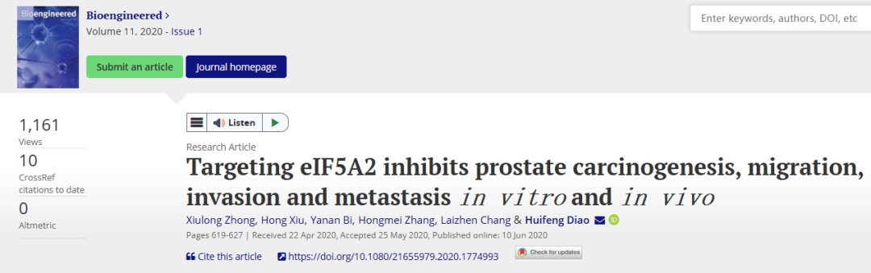

该文章于2025年1月在Pubpeer上被读者质疑：**文章出现图片重叠。**

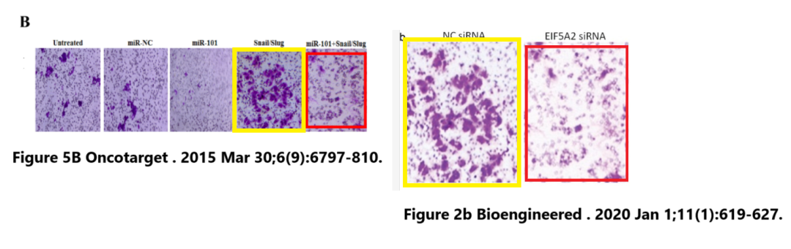

**相关消息**

https://pubpeer.com/publications/B9FAFB72427CDFEA8444682B353BAD#1